
UNIVERSIDADE FEDERAL DO PARANÁ
SETOR DE TECNOLOGIA
CURSO DE ENGENHARIA ELÉTRICA

PROCESSAMENTO DIGITAL DE NOTAS MUSICAIS

Aluno: André S. S. Kaio
Professor: Eduardo Parente Ribeiro, Dr.

CURITIBA
2015
SUMÁRIO

Introdução, objetivo, metodologia.............................................3
Desenvolvimento..........................................................................4
O Algoritmo..................................................................................5
nota.m...................................................................................5
filtro de goertzel...................................................................6
programa principal.............................................................7
Resultados.....................................................................................8
Conclusões...................................................................................10
Referências Bibliográficas.........................................................11

Introdução

Os afinadores são ferramentas utilizadas até por músicos profissionais, já que facilitam e aceleram muito o trabalho de afinar um instrumento com grande precisão.
Além de afinar o instrumento, o afinador garante que, se dois ou mais instrumentos forem tocar em conjunto, ambos estejam com a mesma afinação, o que é muito importante para uma boa execução.
Neste trabalho será apresentado a implementação de um sistema digital capaz de identificar a frequência de uma nota captada por um instrumento, e retornar o valor correspondente ao desvio de frequência em relação à nota desejada de afinação.

Objetivo

Ao final deste projeto, espera-se que o sistema projetado possa identificar a frequência da nota captada, e indicar o quão mais grave ou aguda é a nota em relação à desejada para afinação.

Metodologia

O projeto todo pode ser dividido em duas etapas:

- Captura e amostragem do áudio:
Através de um microfone, captamos o som do instrumento próximo e convertemos a vibração sonora em variação de tensão.

- Processamento:
Nesta etapa é feita a detecção/identificação da frequência do sinal captado, a comparação com uma nota de referência setada pelo usuário, e a indicação do quão mais grave ou aguda (quão distante “para frente ou trás”) é a nota captada em relação à desejada para afinação.

Desenvolvimento

O sistema projetado é composto por 3 algoritmos. O primeiro, nota.m, apenas informa ao usuário quais são as frequências de cada nota, para que ele possa entrar com esse dado no programa.
A detecção da frequência do sinal captado se baseou no Algoritmo de Goertzel, nosso segundo algoritmo, que será chamado no programa “principal”, uma técnica de processamento digital de sinais que permite avaliar com eficiência termos particulares da Transformada Discreta de Fourier (DFT). Tal como na DFT, o algoritmo de Goertzel analisa uma componente de frequência selecionada em um dado sinal discreto. A transformada discreta de Goertzel é uma simplificação da DFT tradicional. Ela calcula o conteúdo espectral de uma única raia e não o espectro todo. Isso diminui consideravelmente o volume de cálculos necessários, podendo facilmente ser utilizado em aplicações práticas. Por se tratar de um filtro digital, conhecendo a magnitude da resposta em frequência pode-se determinar o quão próximo a frequência real do sinal está da frequência utilizada na filtragem (que é a frequência de afinação selecionada). Para tanto, basta conhecer a magnitude da resposta em frequência para cada nota em que se deseja a afinação.
Para ilustrar a diferença entre a transformada discreta de Fourier e a de Gortzel podemos observar nas figuras a seguir o resultado simulado de uma operação de DFT num sinal hipotético (Figura 1) e o cálculo da DFT de Goertzel para uma determinada frequência desse sinal (Figura 2).

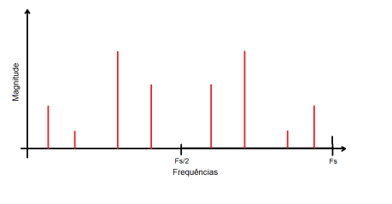
Figura 1 - Espectro de um sinal hipotético
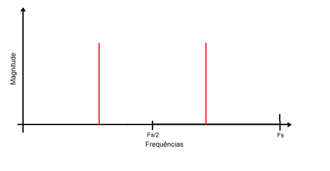
Figura 2 - DFT de Goertzel calculada no mesmo sinal hipotético

Observe que numa situação ideal, após o cálculo da DFT de Goertzel as demais frequências do espectro são totalmente suprimidas.
O terceiro algoritmo, ou o programa principal, recebe o dado de entrada (frequência de afinação desejada), em seguida captura o áudio através do microfone para processá-lo com o filtro de goertzel. Após a filtragem, o programa interpreta qual o provável valor de frequência do sinal e quão distante ela se encontra do valor desejado. Caso haja indicação de que a frequência está na faixa próxima à afinação, executa-se uma segunda filtragem, para então exibir os valores refinados. Caso contrário, indica-se que o desvio de frequência extrapolou a faixa analisada em torno da afinação selecionada. O resultado é a frequência para a qual a saída do filtro teve maior amplitude (dentre a faixa de frequências analisadas), e o valor percentual do desvio desta frequência em relação à frequência da nota desejada.

O Algoritmo

Uma explicação detalhada do programa, linha a linha, encontra-se em comentários nos algoritmos, a seguir.

- Informa ao usuário as frequências de cada nota, para que ele possa usar como entrada no programa principal.

function nota
E2=82.41
A2=110
D3=146.83
G3=196
B3=246.94
E4=329.63

fprintf('\nQual nota gostaria de afinar? \n\n')

end

- Algoritmo do filtro de Goertzel, disponível no matlab.

function power=goert3(samples, freq)

% help goert3
% Função goert3(samples, freq): Algoritmo de Goertzel

% Entradas: vetor com sinal amostrado (samples) e frequência desejada para
% afinação (freq).

% Saída: magnitude normalizada (power) da resposta em frequência após
% passagem pelo filtro digital.

persistent SAMPLEFREQUENCY;
if isempty(SAMPLEFREQUENCY)
SAMPLEFREQUENCY=8000; %frequência de amostragem utilizada.
end

% inicialização de variáveis:
s_prev = 0;
s_prev2 = 0;
totalpower = 0;

N=length(samples); %total de amostras
normalizedfreq = freq/SAMPLEFREQUENCY; %frequência normalizada
coeff = 2*cos(2*pi*normalizedfreq); %coeficiente pre-calculado

% Iteração para primeira etapa do filtro digital:
for i=1:N
totalpower = totalpower + samples(i)*samples(i); %rev1
s = samples(i) + coeff*s_prev - s_prev2;
s_prev2 = s_prev;
s_prev = s;
end
% Cálculo da magnitude da resposta (já incluindo os cálculos da segunda
% etapa do filtro digital):
power = s_prev2*s_prev2+s_prev*s_prev-coeff*s_prev*s_prev2;

% Normalização da magnitude da saída:
if(totalpower)
power = power/totalpower/N;
else
power = power/(1e-7)/N;
end
end

- Algoritmo do programa principal

function [freqaudio,fdesvio,r]=afinador(freqsetpoint)

TMAX=0.5; %tempo de duração da gravação
freqamostragem=8000; %frequencia de amostragem

numfreqvarridas=21; %número de frequências em torno de freqsetpoint

freqvizinhanca=linspace(0.9405*freqsetpoint,1.0595*freqsetpoint,numfreqvarridas); %gera matriz linha das 21 frequencias em torno da frequencia de setpoint

%captura e amostragem de áudio

r=audiorecorder(freqamostragem,8,1);
recordblocking(r,TMAX);
y=getaudiodata(r);

% Filtragem e avaliação do desvio da frequência:

matrizfreq=zeros(1,numfreqvarridas); %gera matriz linha da resposta em frequencia da transformada de Goetzel

for n=1:numfreqvarridas
matrizfreq(n)=goert3(y,freqvizinhanca(n)); %Chamada ao Algoritmo de Goertzel, preenchendo o vetor matrizfreq, inicialmente compota por zeros
end

[matrizfreq_max nfreqaudio]=max(matrizfreq); %retorna o valor máximo de matrizfreq e o índice correspondente

freqaudio=freqvizinhanca(nfreqaudio); %identifica a frequencia do audio, correspondente ao índice do valor máximo de matrizfreq, a qual a saída do filtro teve maior amplitude

fdesvio=100*((freqaudio/freqsetpoint)-1)/0.0595; %calcula o desvio da frequencia do áudio em relação à frequencia que se deseja afinação

% Refinamento caso o desvio esteja entre -50 e 50 (1/4 de tom abaixo ou acima):

if(-50<fdesvio && fdesvio<50)
dentrodafaixa=1; %situação em que o desvio de frequencia encontra-se entre 1/4 de tom abaixo e acima da nota desejada.
else
dentrodafaixa=0;
end

if(dentrodafaixa)
% Novo processamento, porém, sendo “n” o índice correspondente ao valor máximo de matrizfreq, a varredura de frequências nesta etapa ocorre de n-1 a n+1, ou seja, damos um zoom numa faixa específica de frequência, para que possamos refinar nosso resultado

matrizfreq2=zeros(1,numfreqvarridas);
freqvizinhanca2=linspace(freqvizinhanca(nfreqaudio-1),freqvizinhanca(nfreqaudio+1),numfreqvarridas);

for n=1:numfreqvarridas
matrizfreq2(n)=goert3(y,freqvizinhanca2(n));
end
[matrizfreq2_max nfreqaudio2]=max(matrizfreq2);
freqaudio2=freqvizinhanca2(nfreqaudio2);
fdesvio2=100*((freqaudio2/freqsetpoint)-1)/0.0595;

freqaudio=freqaudio2;
fdesvio=fdesvio2;
matrizfreq_max=matrizfreq2_max;

end

% Exibição do resultado:

fprintf('\n\nMedição: %.2fHz %+.1f centésimos = %.2fHz.\n',freqsetpoint,fdesvio,freqaudio);

end

Resultados (exemplo para a nota f(Ré)=146.83Hz)

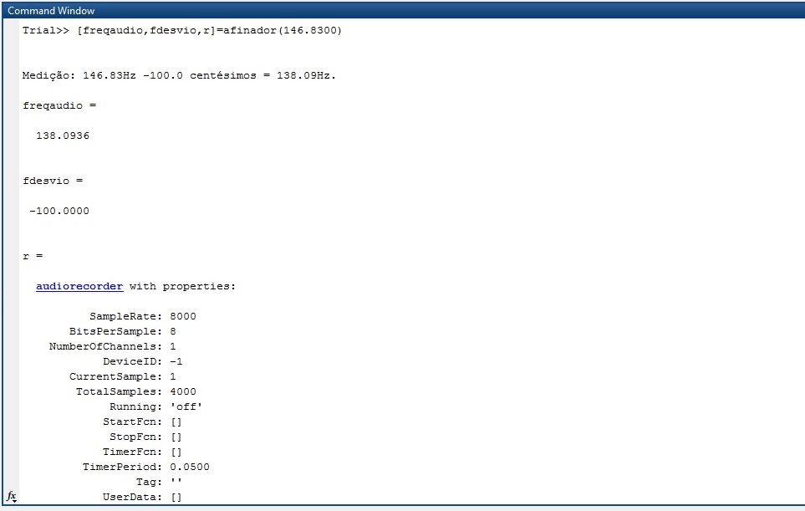
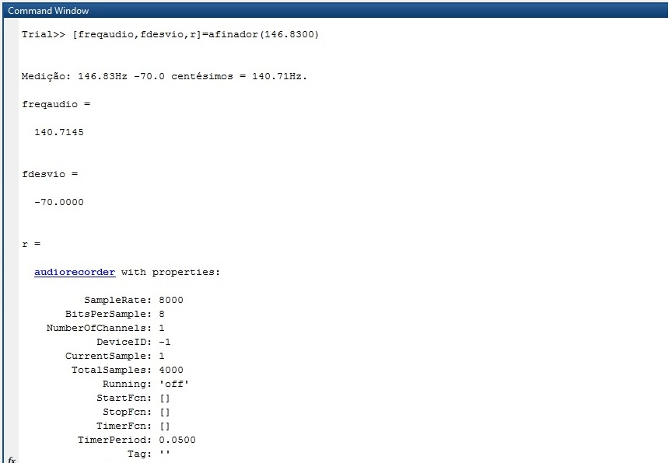
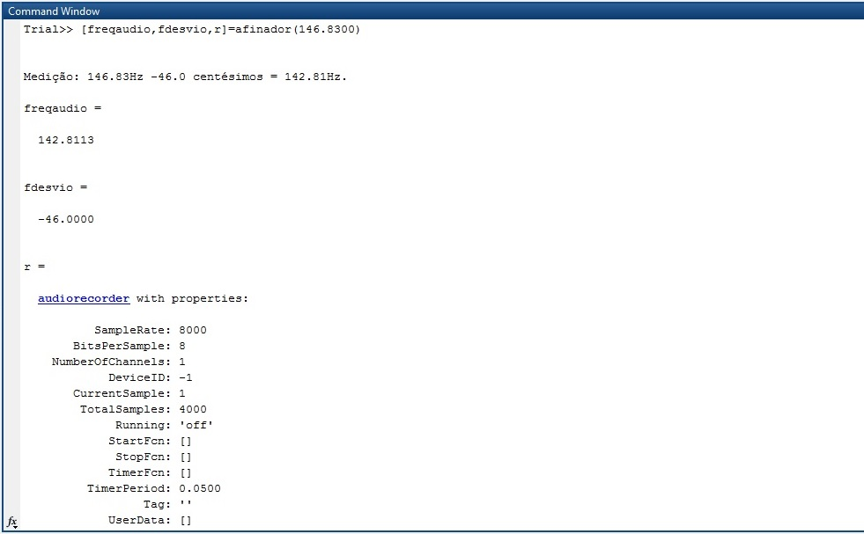
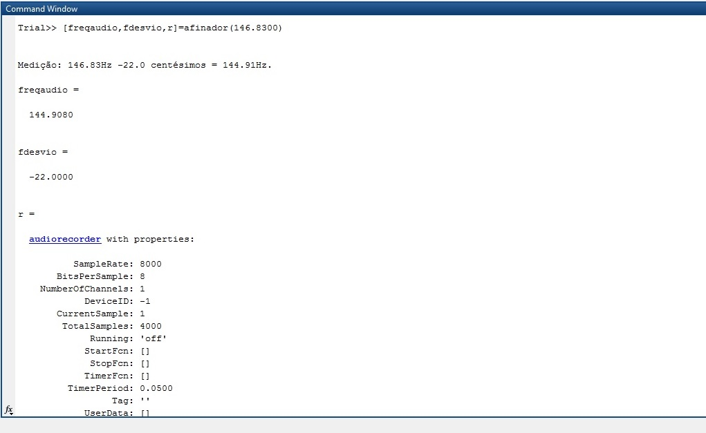
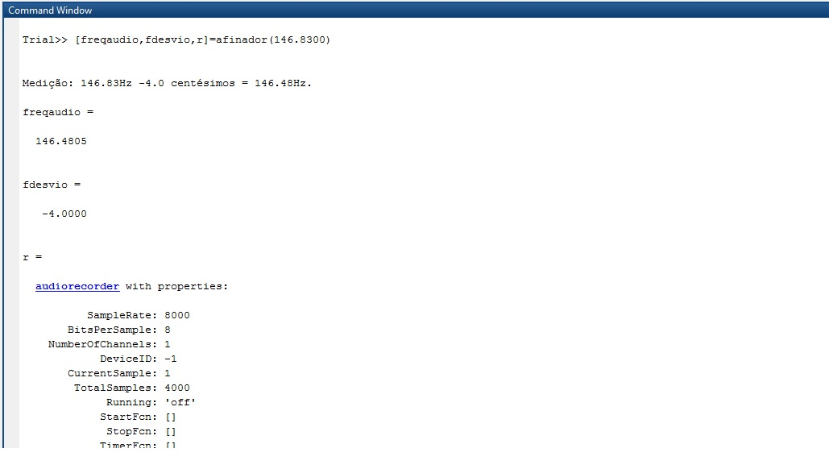

Conclusões

O programa respondeu satisfatoriamente às expectativas, uma vez que através dela, pôde-se afinar de forma precisa as cordas de um violão totalmente desafinado. Além disso, o entendimento deste algoritmo trouxe uma compreensão um pouco maior do processamento digital envolvido não só neste experimento, como também em sistemas embarcados de uma forma geral.

Referências bibliográficas

https://www.google.com.br/url?sa=t&rct=j&q=&esrc=s&source=web&cd=3&cad=rja&uact=8&ved=0CDYQFjACahUKEwjY3Nbc8e7HAhXLjpAKHeomCws&url=http%3A%2F%2Fwww.tcc.sc.usp.br%2Ftce%2Fdisponiveis%2F18%2F180450%2Ftce-08112013-164002%2Fpublico%2FMancera_Telos_Galante.pdf&usg=AFQjCNGO6KoAxhhT_UEO5eP7WklbJ5xrzA Telos Galante Mancera, Universidade de São Paulo – TCC referente ao assunto

http://forum.cifraclub.com.br/forum/7/107149/ Fórum de discussões

http://www.embarcados.com.br/dft-goertzel/ Henrique Puhlmann, formado em Engenharia Eletrônica pela Escola Politécnica da Universidade de São Paulo

https://engc49.wordpress.com/2013/09/06/afinador-para-violao/ Publicado: 6 de setembro de 2013 por Rafael Lima em Projetos

